AI Bridge – Fiche n°5

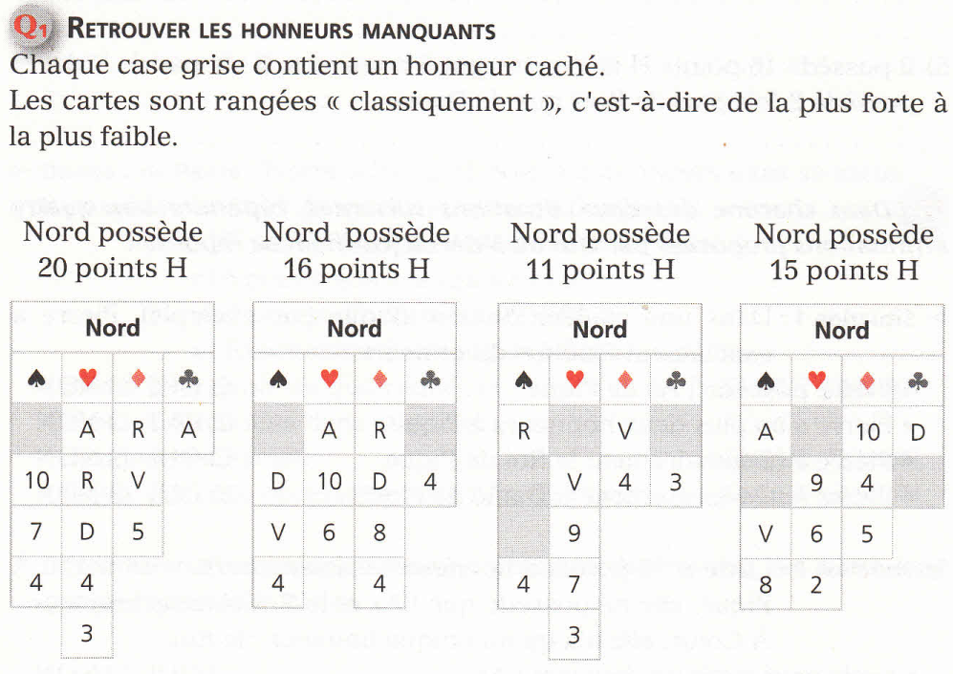

**Exercice 2 :** La main de Pierre comporte exactement **sept honneurs** et vaut **18 points H.** Répondre, en justifiant son choix, par vrai ou faux aux affirmations suivantes :

1. Pierre peut posséder les 4 as.

……………………………………………………………………………………………………………………………………………………………………

……………………………………………………………………………………………………………………………………………………………………

……………………………………………………………………………………………………………………………………………………………………

1. Pierre peut posséder exactement trois Valets et exactement deux As (sans compter les Dames et les Rois).

……………………………………………………………………………………………………………………………………………………………………

……………………………………………………………………………………………………………………………………………………………………

……………………………………………………………………………………………………………………………………………………………………

1. Pierre peut posséder exactement trois Rois et exactement deux As (sans compter les Valets et les Dames).

……………………………………………………………………………………………………………………………………………………………………

……………………………………………………………………………………………………………………………………………………………………

……………………………………………………………………………………………………………………………………………………………………

1. Pierre peut posséder exactement deux Rois et exactement deux Dames (sans compter les Valets et les As).

……………………………………………………………………………………………………………………………………………………………………

……………………………………………………………………………………………………………………………………………………………………

……………………………………………………………………………………………………………………………………………………………………